小岛科技公司办公自动化系统 V1.0

软件著作权
程序设计说明书

2021-6-29

软件著作权说明书
- 系统业务分析与设计
随着21世纪知识经济时代的来临，知识已成为经济增长和社会发展以及企业成长的关键性资源，最大限制地掌握和利用知识越来越成为企业与机构信息化建设的核心。对知识前所未有的重视使以工作流为中心的办公自动化系统面临着严峻的挑战，在知识经济时代，企业与机构不仅要求员工对他所要实施任务目标“知其然”，更要求员工—特别是管理者—能够“知其所以然”。在这种背景下，办公自动化领域不可避免地孕育着一场新的革命：从一工作流程为中心的第二代办公自动化系统提升到以知识管理为核心的第三代办公自动化系统。本系统是为小岛科技有限公司设计的一款办公自动化软件，当前本系统对于其他公司也适用，通过本系统可以实现办公自动化，极大的方便了公司内部的办公，实现了高效管理以及公司内部信息共享和员工协调合作，另外本系统有着良好的整体性、可扩展性、安全性和跨平台性。
本系统的主要功能：
人事管理是OA系统的重要模块，包括员工信息录入、信息管理、考勤等功能，对人事管理功能模块的总体要求：
（1）当有员工新入职时，对员工的信息进行录入，并入数据库。
（2）可以查看公司的岗位信息。
（3）可以查看公司的组织架构图。
（4）可以查询公司的人事档案、人事合同以及离职信息。
（5）可以查询员工的出勤记录。
（6）可以统计出勤、加班、假期情况。
后勤管理包括对于车辆的管理以及对于设备的管理，车辆管理包括对于车辆的借用归还以及车辆信息的管理；设备管理包括对于设备的维修以及对于设备的信息管理。
行政管理包括对于企业日程，会议功能，合同管理，信息发布。
个人办公管理包括个人日程、通讯录、查看新闻动态、通知公告、公文发文、公文收文。
本系统的主要使用者有：
普通员工：查看个人日程、查看通讯录、查看新闻动态、通知公告、公文发文和公文收文。
人事部门：负责员工的信息录入、信息管理和员工考勤。
后勤部门：负责公司用车的管理，以及公司的各种设备的保修管理。
行政管理部门：负责企业日程的制定、会议管理、合同管理和信息发布。
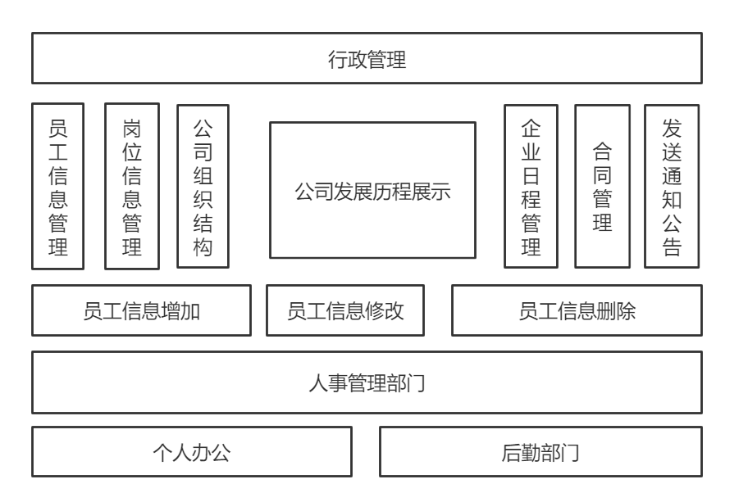
图1-1 系统层次方框图

- 各个模块分析与设计
（1）人事管理模块
人事管理包括员工管理、员工录入、岗位管理和公司组织结构。
员工管理可以对信息进行查看、搜索和导出功能。也可以对信息进行修改删除操作。
员工录入可以对员工的信息进行录入，其中实现了员工的照片的添加。
岗位管理可以查看具体的岗位信息，可以对岗位信息进行修改、删除和增加操作。
可以对公司组织架构进行查看。进行展开和折叠操作。
人事管理模块的核心业务流程如下：
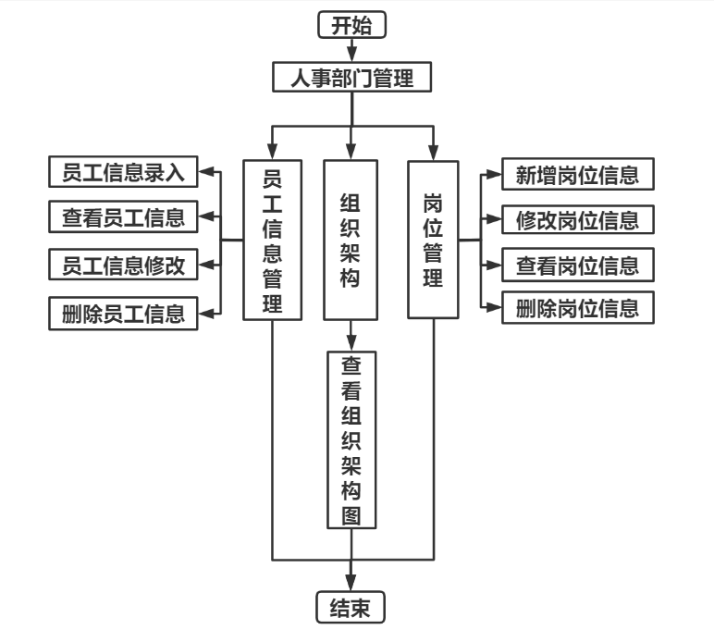

图2-1 人事管理模块的核心业务流程
（2）后勤管理模块
后勤管理包括设备管理和车辆管理两大模块的内容。
设备管理包括查看设备的具体信息，可以进行设备维修记录的查看，可以对其进行添加。都可以进行信息的导出功能。
车辆管理包括车辆信息的查看，空闲车辆信息的查看，使用车辆信息的查看。都可以进行信息的导出功能。
后勤管理模块的核心业务流程如下：

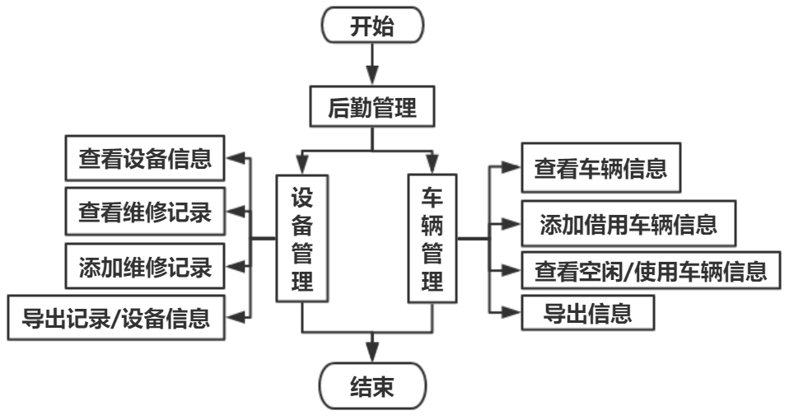
图2-2 后勤管理模块的核心业务流程
（3）个人办公管理模块
个人办公管理模块分为两个内容，一个是个人日程信息的显示，一个是通知公告内容的显示。
个人日程信息的显示包括个人日程表的显示，周期性任务的显示和我的个人任务的显示。其中个人日程是以月的形式进行显示的，通过查询该员工的部门获得该部门的员工日程。员工个人不能进行修改。周期性任务员工可以进行自行添加修改、查看、删除。我的任务同样也可以进行添加、修改、删除。
通知公告模块是通过获得员工的通知公告内容，其中包括三种状态：未关注、已关注、已删除，也可以对其进行彻底的删除。其中有两种类型：通知和公告。
个人办公管理模块的核心业务流程如下：
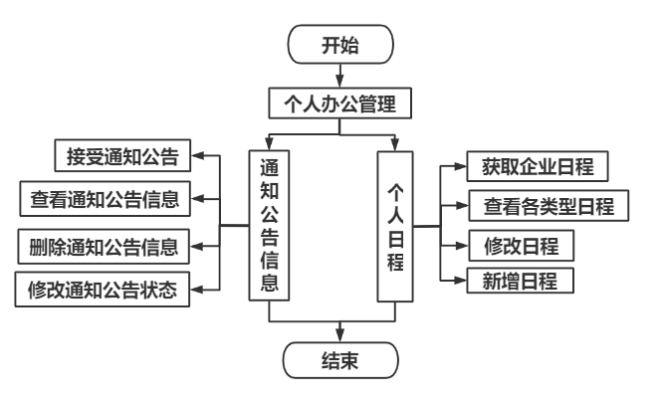
图2-3 个人办公模块的核心业务流程
（4）行政管理模块
行政管理模块分为三个部分，分别是企业日程管理、合同管理和发送通知公告。
其中企业日程可以对每天的日程进行查看，增加和具体日程的修改。
合同管理可以对合同信息进行查看、搜索，可以新增合同信息，合同信息数据的导出，进行合同的上传操作，删除合同信息，同时对合同信息进行下载。
对于发送通知公告是对一个部门进行通知公告的发送，然后对应的个人办公部门的所有人员都可以收到该通知公告的具体内容。
行政管理模块的核心业务流程如下：
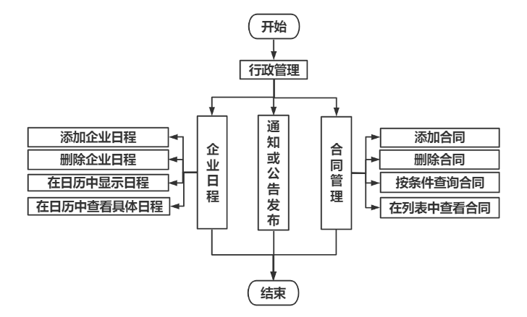
图2-4 行政管理模块的核心业务流程

- 主要运行界面
（1）登录界面
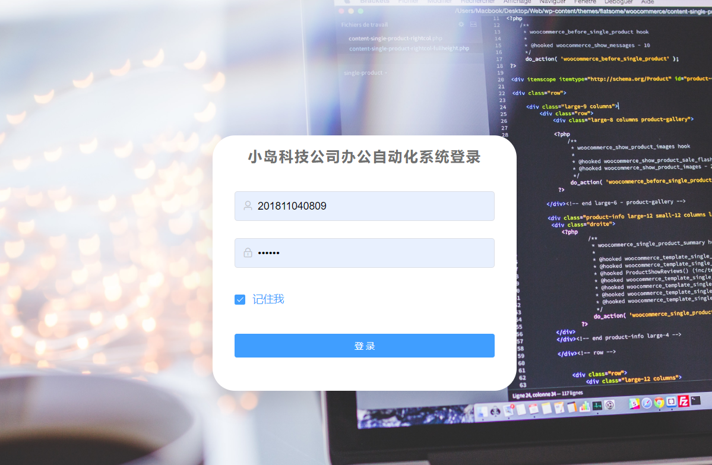
图3-1 登录界面
员工进入系统后输入自己的账号和密码即可登录系统，在数据库中存储的密码都是经过MD5加密的，保证了数据的安全性，另外浏览器cookie保存的密码也是经过加密的。
假如用户勾选了“记住我”选项则会把用户信息存储起来，用户下次登录不需要输入账号密码即可登录。
另外，本系统设置了路由保卫，假如在浏览器地址栏直接输入主页地址是不可以进入的，只有登录后才可以进入系统。

- 系统主界面
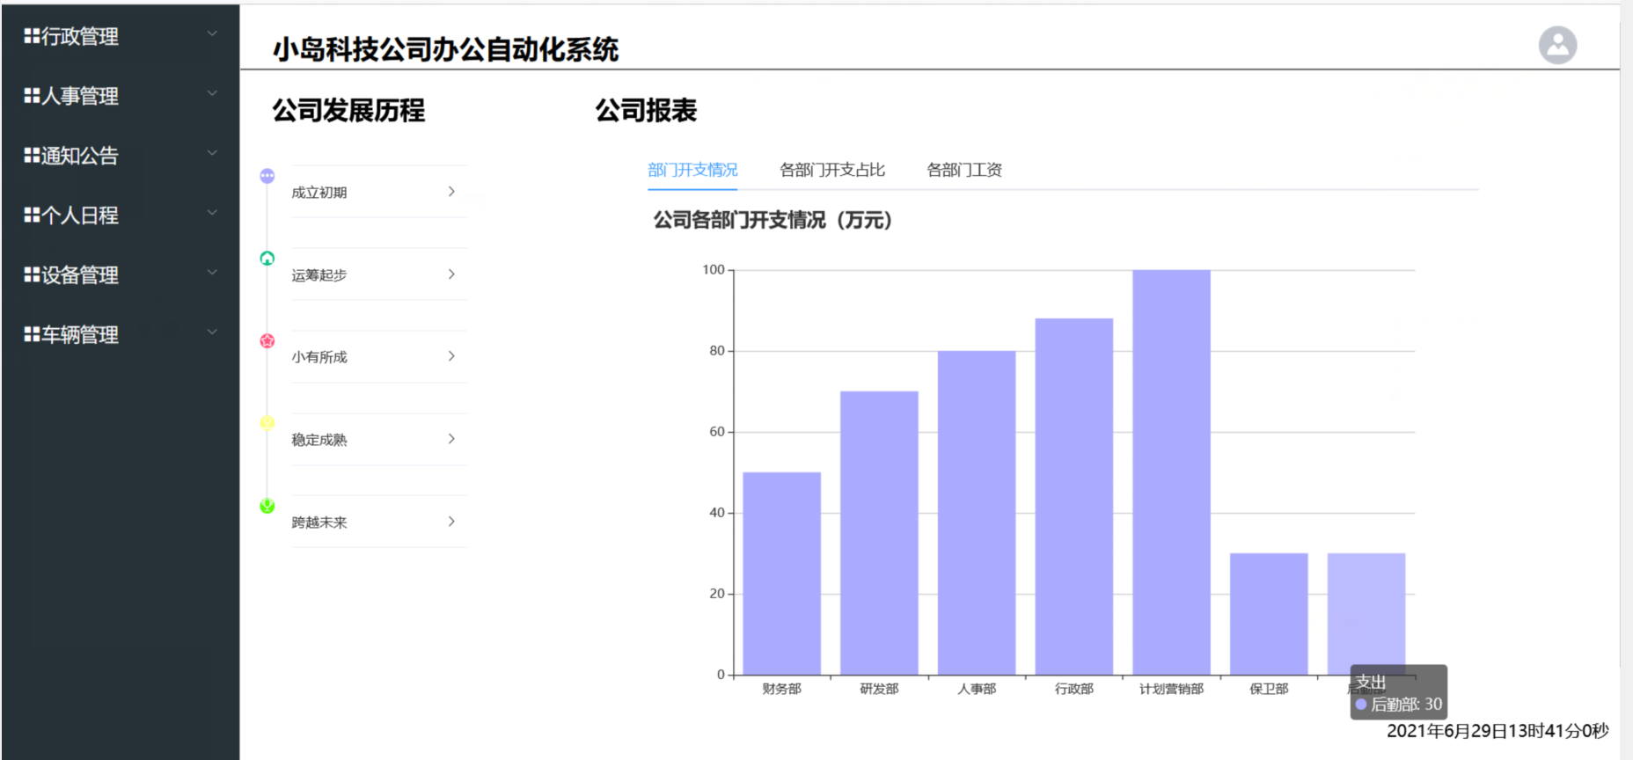
图3-2 系统主界面
员工进入主界面后会根据员工的权限，主界面显示不同的功能选项 。例如行政管理部门的员工会显示行政管理模块的功能，包括企业日程管理、合同管理、发送通知公告等，还会显示个人办公模块的功能。
在主界面会显示公司的发展历程以及公司的各种报表，包括：部门开支，各部门开支占比，各部门工资。

（3）企业日程管理
进入企业日程管理界面后如下图所示，将相应的日程循环显示在日历中，点击日历的日期进行选择时可以新增日程，点击日程主题时可以对该日程进行修改和删除。
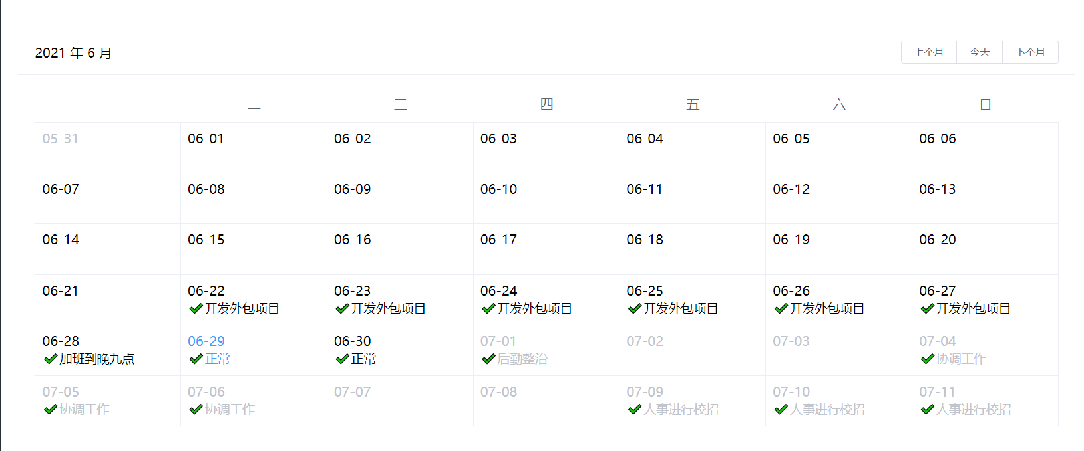
图3-3 企业日程管理首页面

点击企业日程，可以查看企业日程的详细信息，包括日程主题、日程描述、日程时间、选择部门、日程重要性。
修改企业日程信息，点击确定修改，即可完成修改；
点击确定删除，会弹出警示框提示确认是否删除，点击确定即可删除该企业日程；
点击取消即可关闭企业日程详细信息界面。
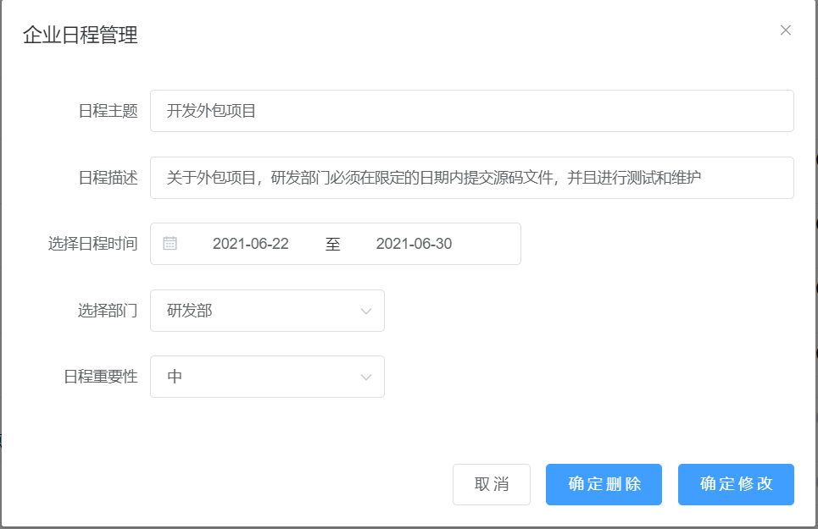
图3-4 修改企业日程
点击日历上的日期即可添加，填写企业日程信息，点击确定，即可完成对企业日程的添加。

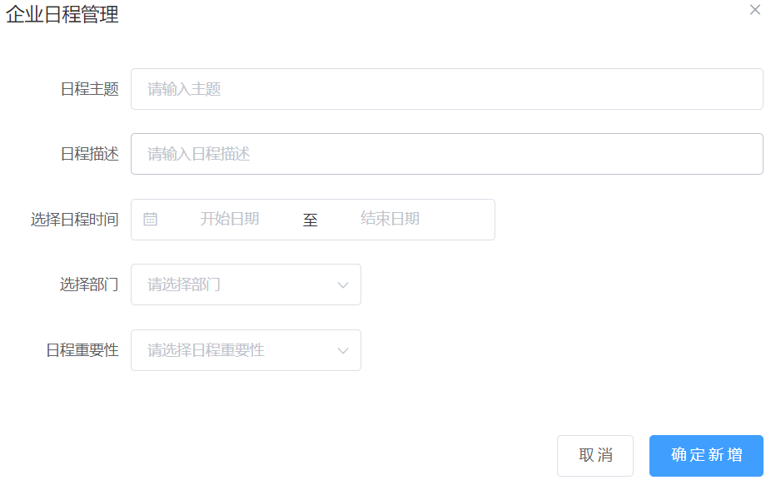
图3-5 新增企业日程

（3）合同管理页面
点击左侧导航栏的合同管理，进入到合同管理界面，合同管理有上传合同、预览下载合同、按条件搜索合同，删除一条合同记录以及将所有的合同显示出来的功能。另外还可以导出信息，把合同信息导出到excel文件。
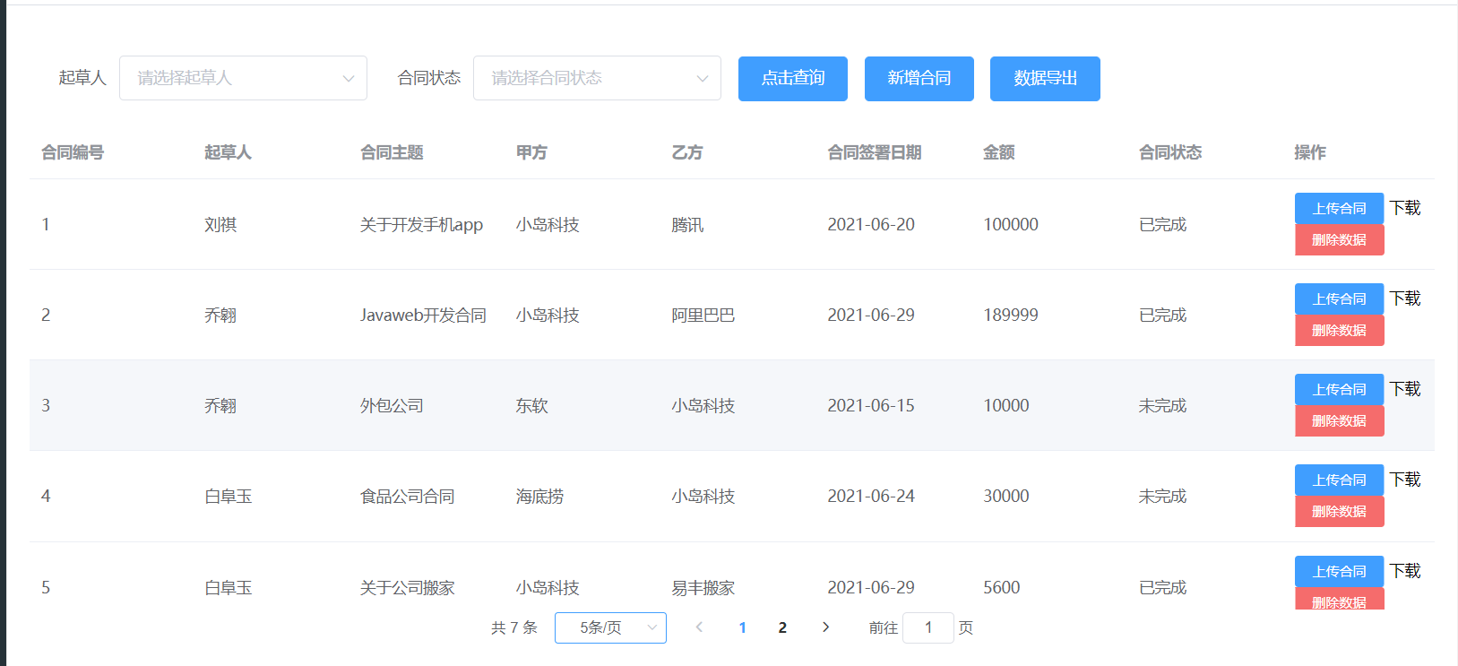
图3-6 查看合同管理
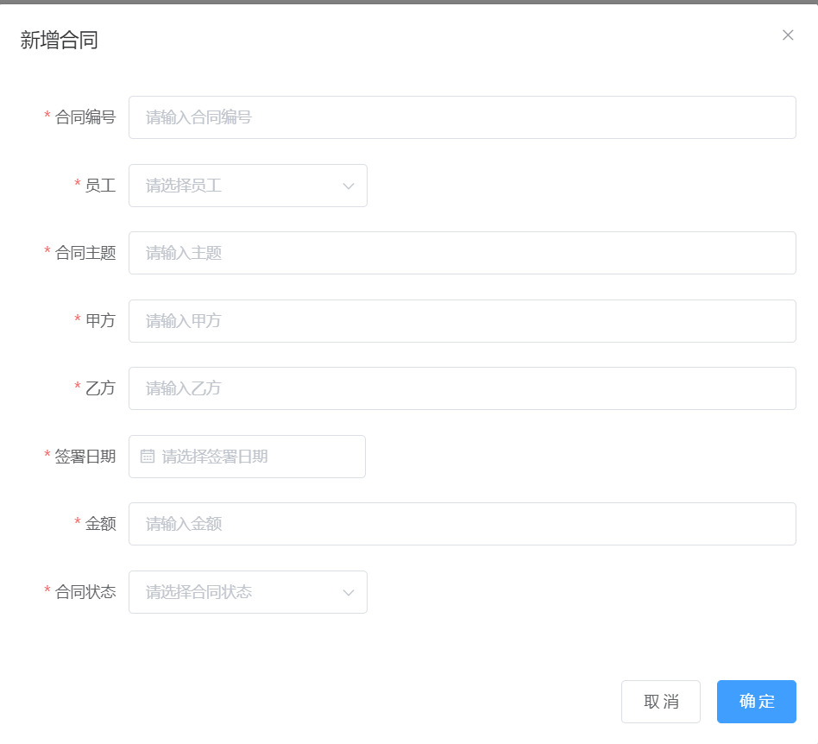
图3-7 新增合同

（4）发送通知公告
点击左侧的导航栏发送通知公告会显示如下界面，可以对不同部门进行发送通知或者公告，内容包括活动主题，通知类型，发送的部门，发送日期以及发送的细则。发送后此部门的所有员工都会收到此信息。

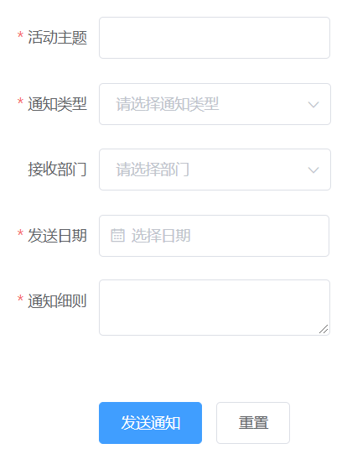

图3-8 发送通知公告
（5）人事管理
在员工信息管理界面，可以查看员工信息，包括查看所有员工的员工工号、员工姓名、员工性别，所属部门，职位名称等信息，点击修改可以查看员工的详细信息并且可以对员工信息进行修改，还可以删除此条员工的信息，右上角的搜索框可以进行条件搜索，左上角的导出按钮可以把所有员工信息导出为excel。
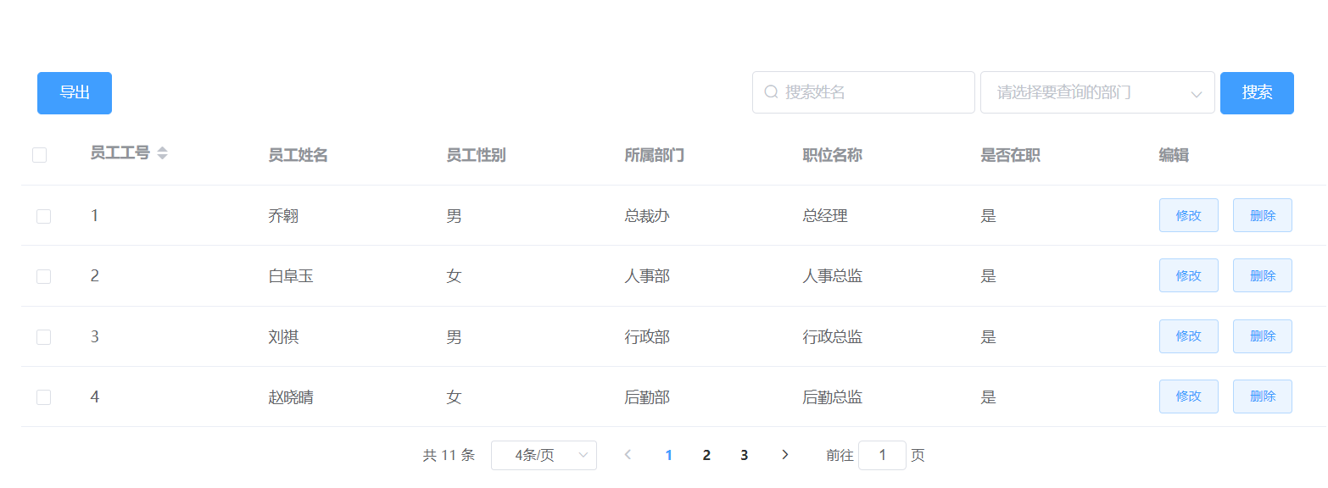
图3-9 查看员工管理

在员工录入界面，可以对刚入职员工进行信息录入，其中包括对员工基本信息录入和对职位信息录入，还可以上传员工照片，对于员工照片会把照片名存到数据库中，照片存储到本地。
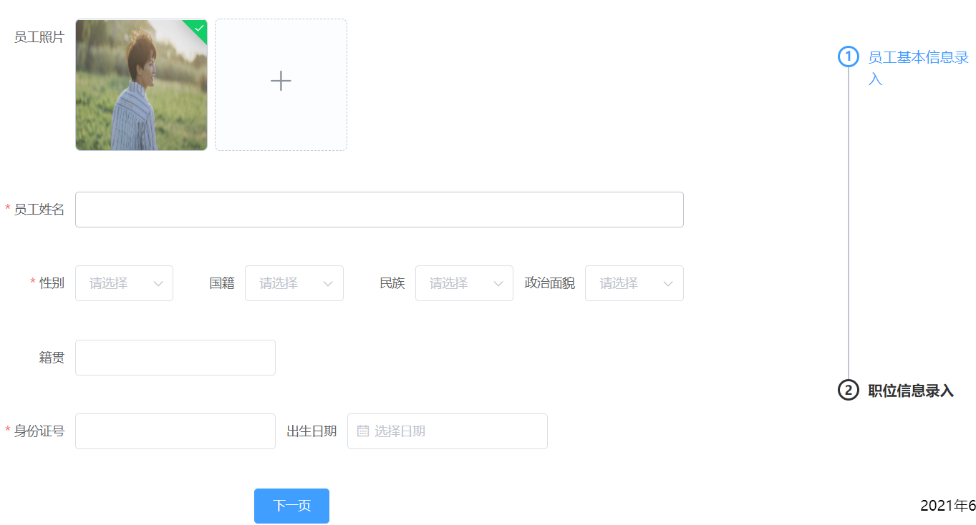
图3-10 录入员工信息
点击右上角的小人头像，可以查看个人中心，个人中心中可以查看员工的账号、姓名、工号、员工类型等信息，还可以查看到员工的头像。

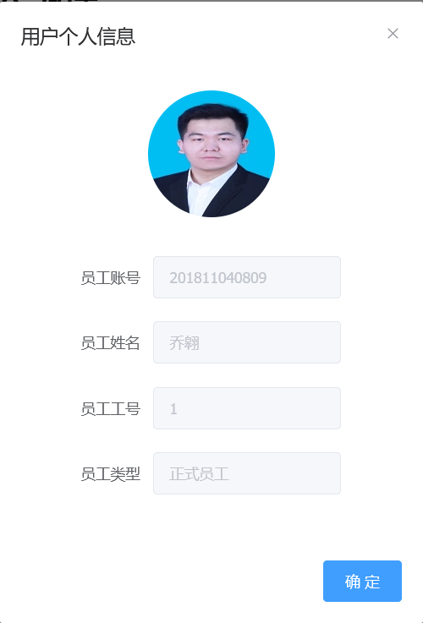

图3-11 员工个人信息查看
- 岗位管理
在岗位管理模块，可以查看公司的各个岗位信息，可以查看到各个岗位的详细信息，并且可以对岗位信息进行修改，也可以对其进行删除。
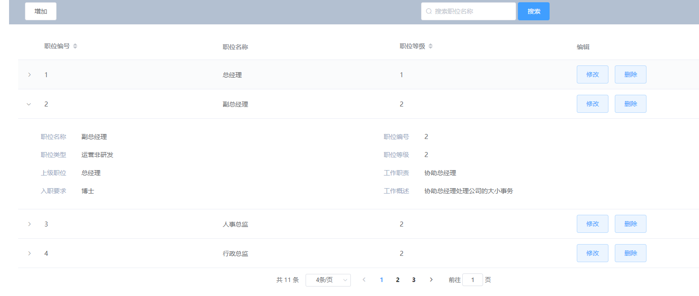
图3-12 岗位信息查看

- 公司组织结构
对于公司的组织结构以树图的形式进行显示，并且其中每个结点可以展开和折叠，方便清晰的展示公司的组织架构。
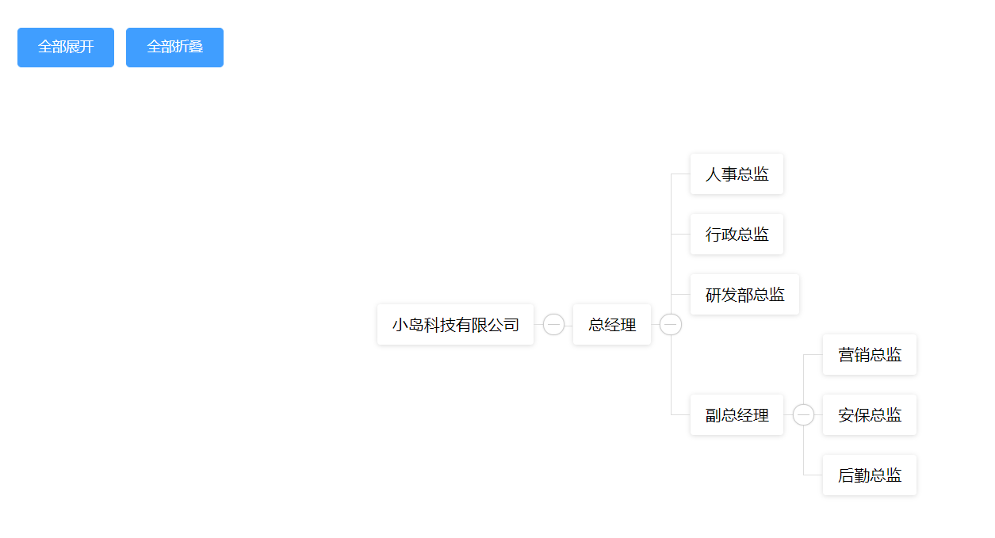
图3-13 查看公司组织结构

（8）通知公告界面
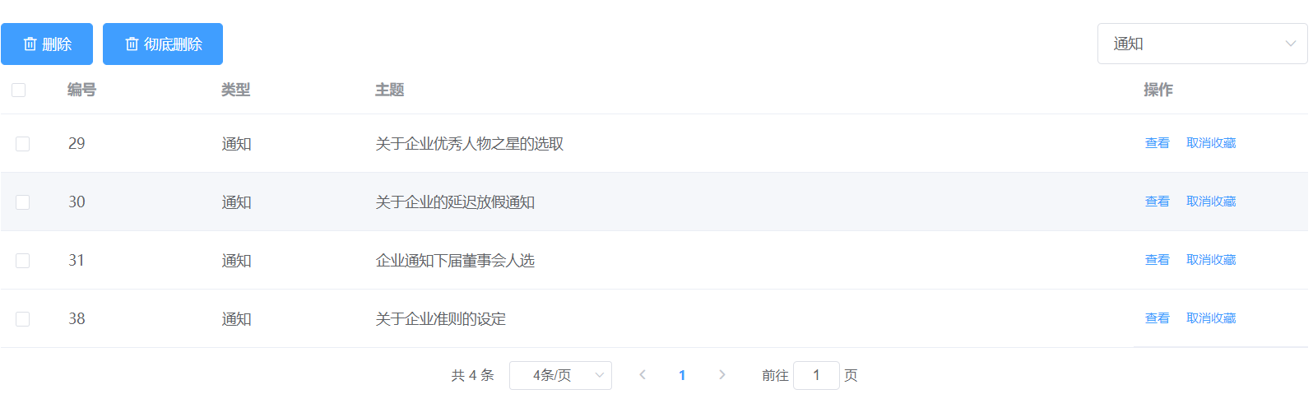图3-14 查看通知公告界面
点击“通知公告”，进入通知收件箱界面，可以切换为公告界面。可以对其进行查看和改变通知公告当前状态的操作。

（9）个人日程界面
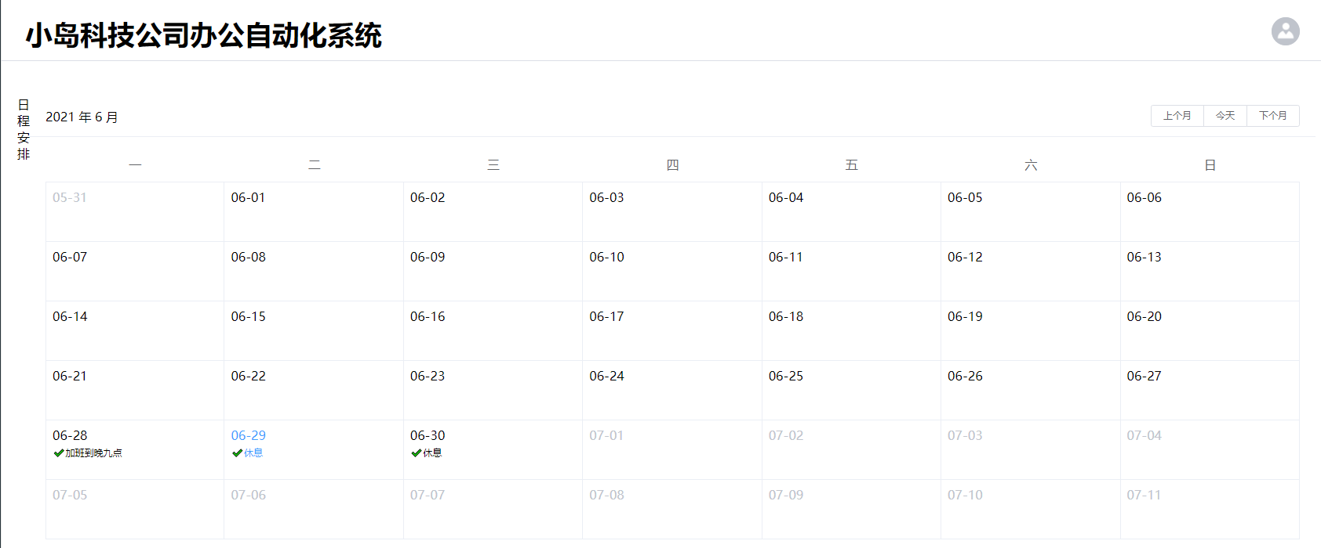
图3-15 个人日程查看
进入个人日程界面，用户点击“个人日程表”进行个人日程查看，点击当天，可以看到当天的日程信息。个人日程是根据员工所在部门得到的，企业日程安排的日程是根据员工部门安排的，在个人日程模块显示的是企业日程分配给部门的日程。
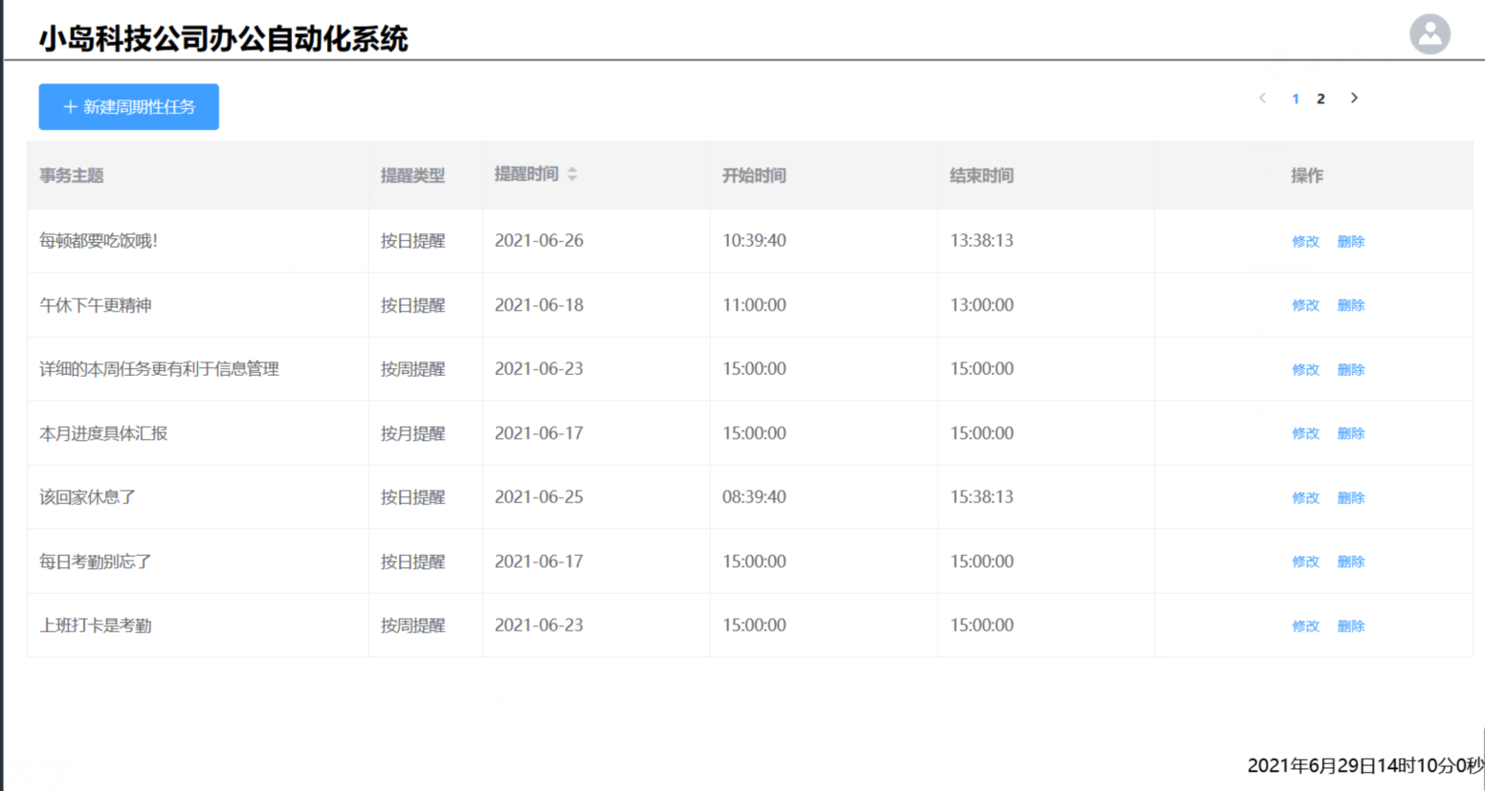
图3-16 查看周期性事务
点击“周期性任务”，进入周期性任务查看界面。可以对其进行修改和删除操作。
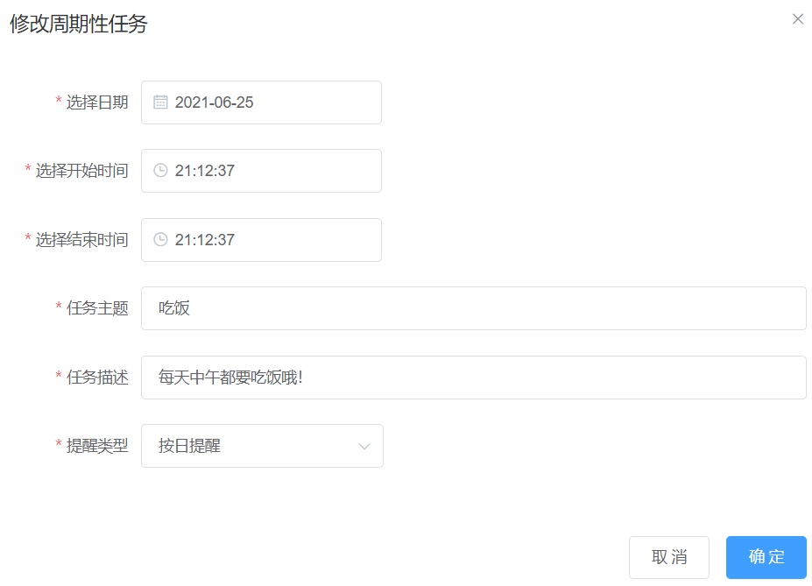
图3-17 修改周期性任务
点击“修改”，修改周期性任务，进入修改界面。可以对周期性任务内容进行修改。
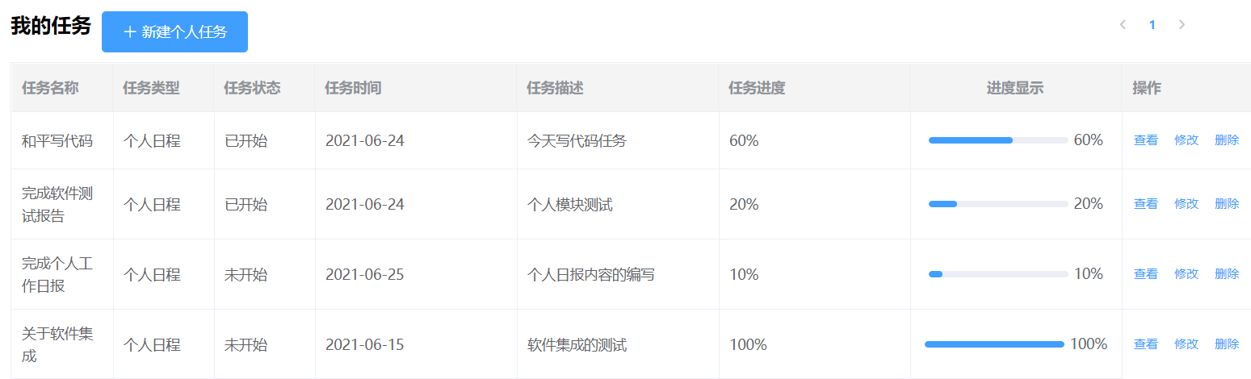
图3-18 查看我的任务
点击“我的任务”，进入我的任务界面，可以对其进行查看、修改、删除、新建操作。

（10）设备管理界面
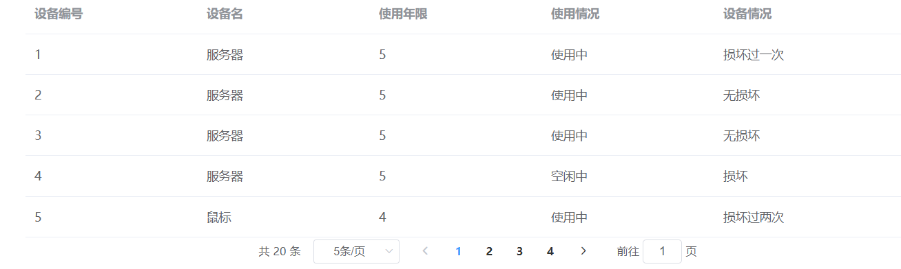
图3-19 查看设备信息
登录成功后，点击设备管理，即可查看设备信息：设备编号、设备名、使用年限、使用情况、设备情况。
点击导出，即可将全部设备信息导出成excel。
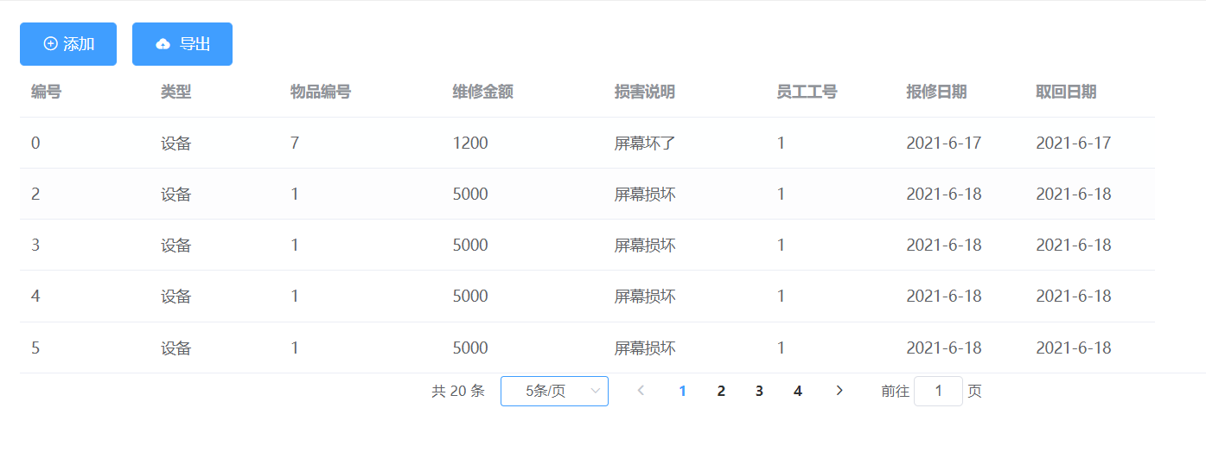
图3-20 查看维修记录
登录成功后，点击设备管理，再点击维修记录，即可查看维修记录：维修编号、类型、物品编号、维修金额、损害说明、员工工号、报修日期、取回日期。
点击导出，即可将全部维修记录导出成excel。

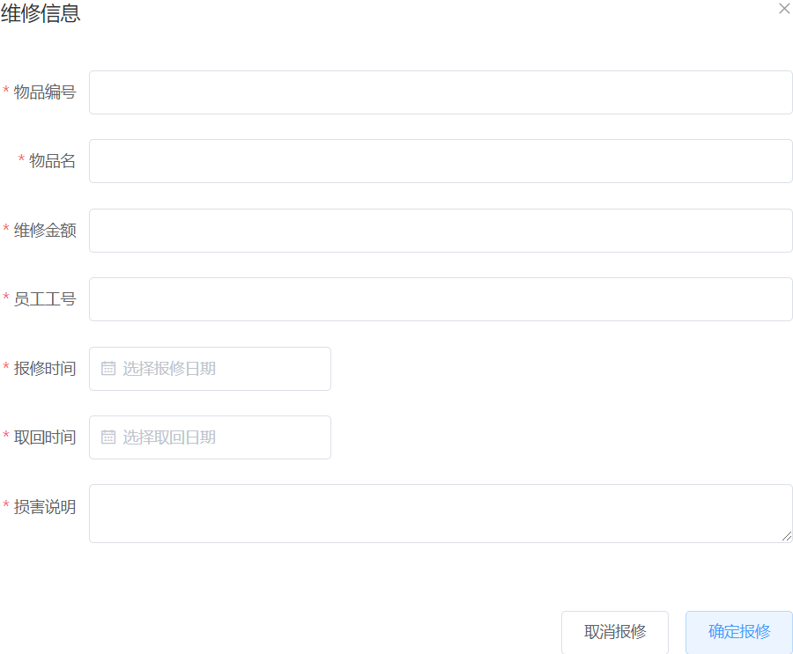

图3-21 增加维修记录
点击添加，按要求填写维修信息，点击确认报修即可添加维修记录；点击取消报修，即可返回维修记录页面。
（11）车辆管理界面
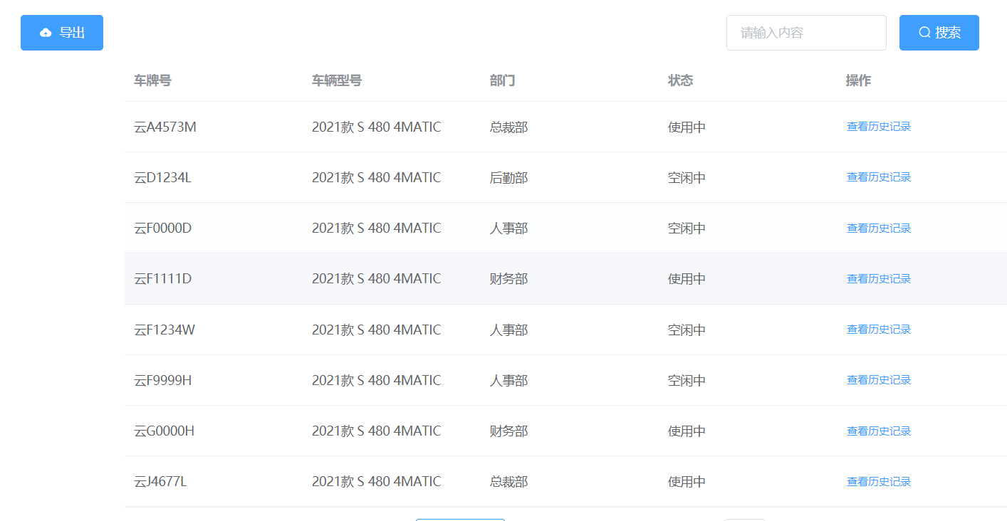
图3-22 查看车辆信息
登录成功后，点击车辆管理，即可查看所有车辆的信息。
在搜索框内输入车牌号，即可快速找到车辆。
点击查看历史记录，即可查看该车辆被使用的历史记录。
点击导出，即可将车辆信息导出成excel。
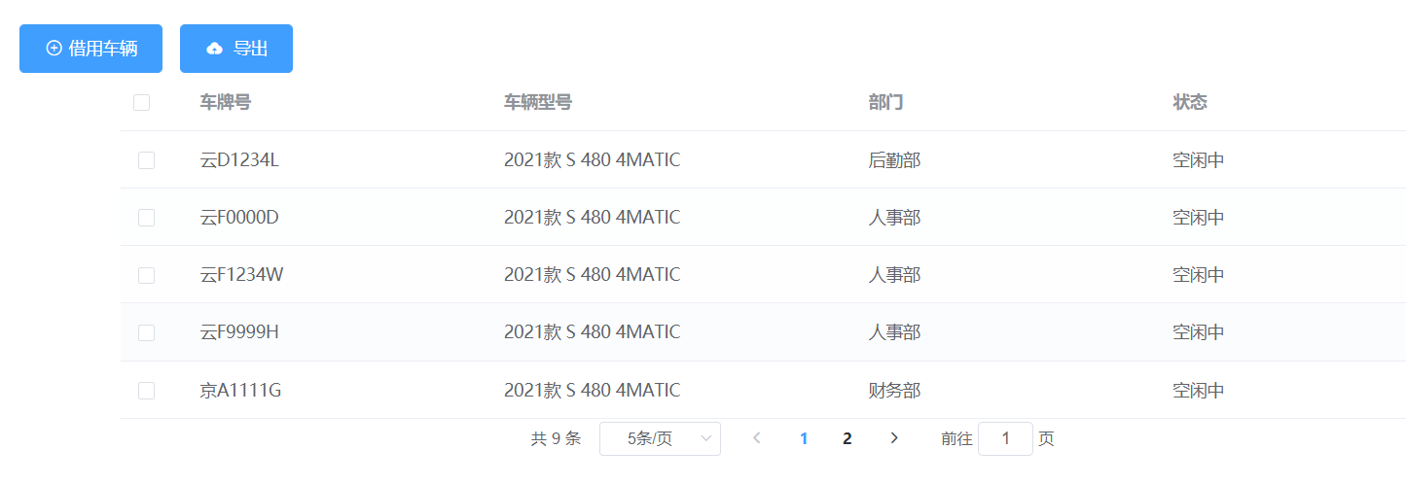
图3-23 查看空闲车辆信息
点击空闲车辆，即可查看目前处于“空闲中”状态的车辆。
选中想要借用的车辆，点击借用车辆，填写借车信息，点击确定借车，即可完成借车。
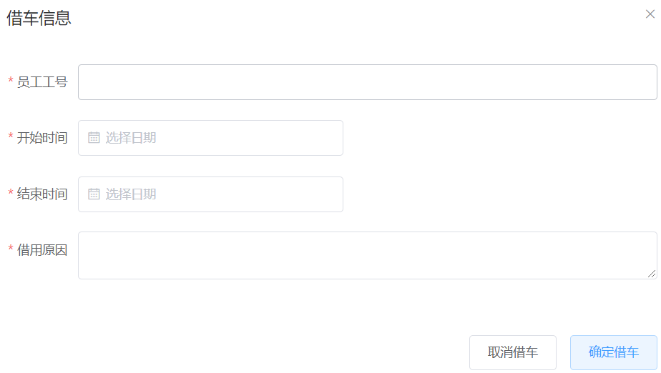
图3-24 增加借车信息
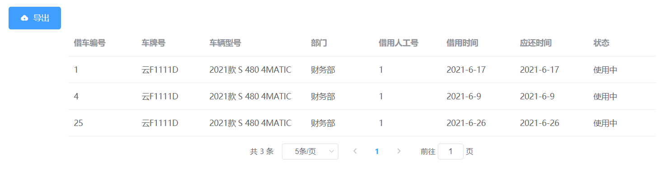
图3-25 查看正在使用车辆的信息
点击使用车辆，即可查看处于使用中的车辆。

